附件：
心血管内科专家介绍

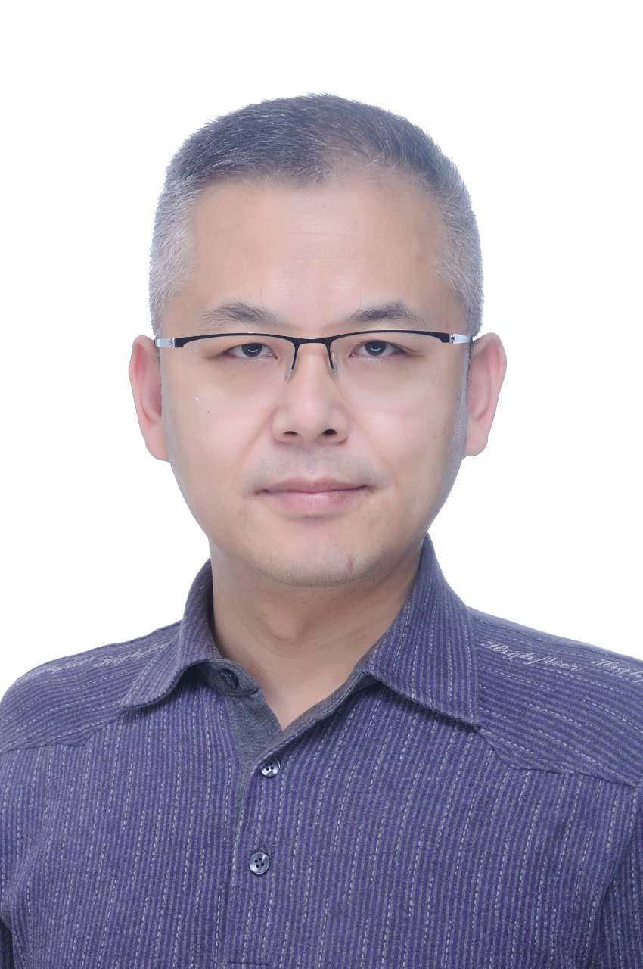李志勇，男，重医附属永川医院心血管内科主任，主任医师，硕士研究生导师、心血管内科技术带头人。重庆市医师协会心血管分会常务委员，重庆市医学会心电生理与起搏分会委员，重庆市中西医结合学会心血管病专业委员会常务委员，重庆市中西医结合学会介入心脏病学专业委员会委员。

